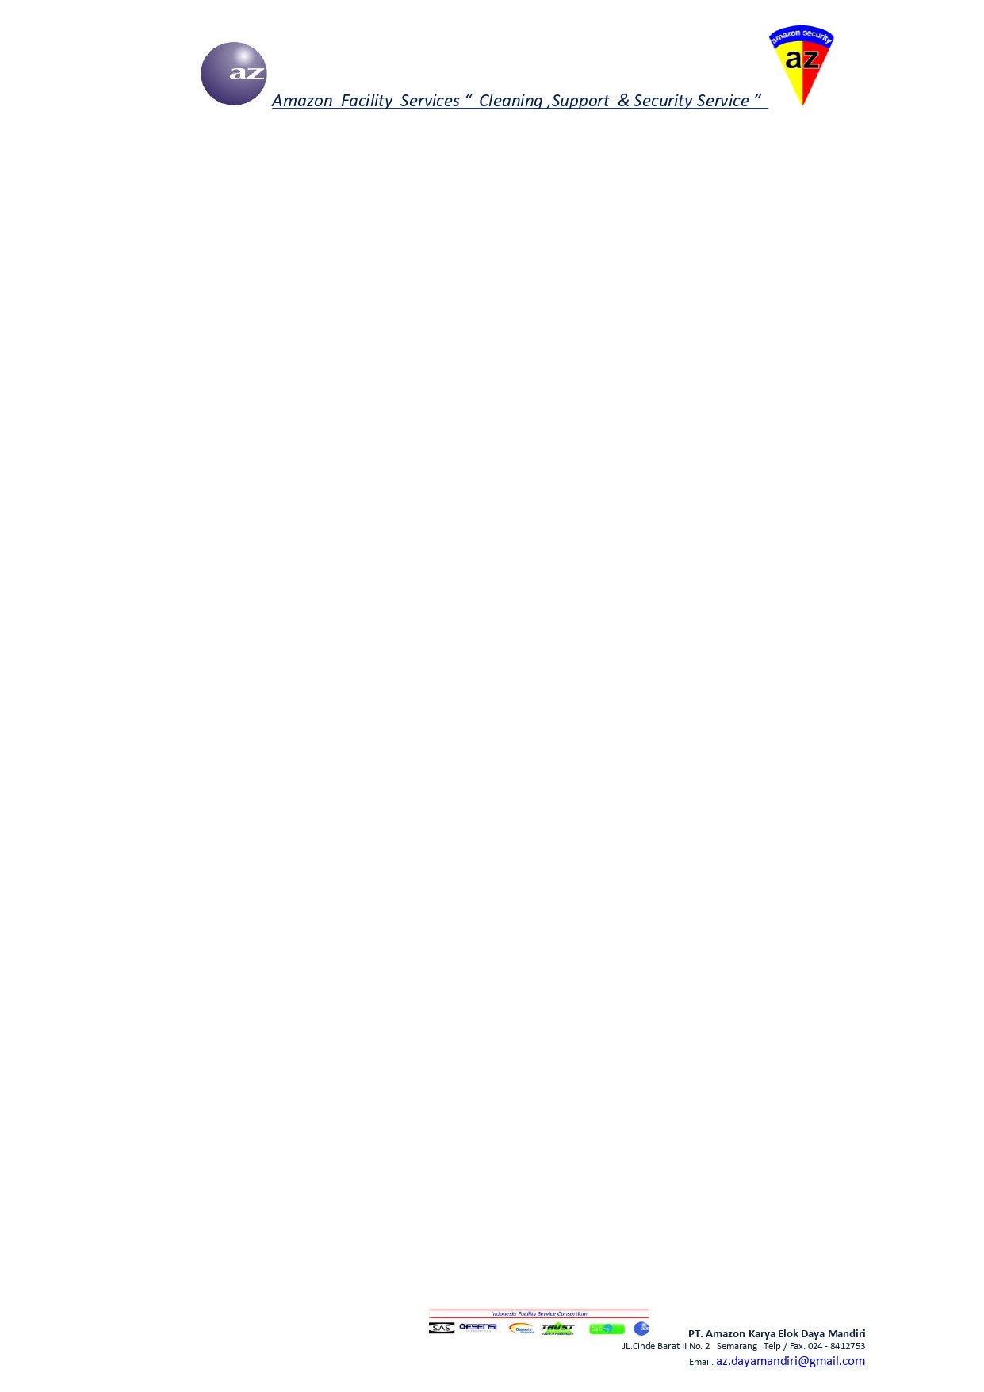

LAPORAN TENAGA PRAMUBAKTI

NAMA | : | {{ name_upper }}
AREA PEKERJAAN | : | {{ area }}
PENEMPATAN | : | {{ placement }}
BULAN | : | {{ report_month_upper }} {{ report_year }}

TAHUN ANGGARAN {{ report_year }}

BERITA ACARA SERAH TERIMA HASIL PEKERJAAN

{{ report_month_upper }} {{ report_year }}

Pada hari ini {{ bast_day_name }} tanggal {{ bast_date_terbilang }} bulan {{ bast_month_name }} tahun {{ bast_year_terbilang }} ({{ bast_date_numeric }}), kami yang bertandatangan dibawah ini :

Nama : {{ full_name }}
NIK : {{ nik }}
Penempatan : {{ placement }}
Area Pekerjaan : {{ area }}

Dengan ini kami sampaikan bahwa progres kemajuan pekerjaan pada Bulan {{ report_month_upper }} {{ report_year }} sampai saat ini telah mencapai 100% sesuai dengan syarat-syarat dan kontrak.

Maka dari itu kami mengajukan permohonan serah terima hasil pekerjaan tersebut di atas dan mohon dilakukan pemeriksaan hasil pekerjaan dalam rangka persiapan serah terima.
Demikian permohonan ini kami sampaikan atas perhatian dan kerjasama yang baik kami ucapkan terima kasih.

Diajukan oleh,  {{ full_name }} |  | Mengetahui,  Pemeriksa Pekerjaan  Pejabat Pembuat Komitmen  Yulia Rochmawati, S.E., M. Si.  NIP. 198307242010122001

KELUARAN/OUTPUT

Keluaran Tenaga Pramubakti Kompu Politeknik Pekerjaan Umum sebagai berikut :
Tanggal | Kegiatan | Keterangan
{%tr for r in rows %}
{{ r.date_label }} | {{ r.activity }} | {{ r.category }}
{%tr endfor %}

Hasil dari kegiatan tersebut telah di serahkan kepada Pejabat terkait dalam bentuk hard copy dilampirkan di laporan ini, dalam bentuk sampling dan/atau dokumentasi.
- WAKTU DAN TEMPAT

Lokasi utama pelaksanaan kegiatan berada di Politeknik Pekerjaan Umum, Badan Pengembangan Sumber Daya Manusia, Kementerian Pekerjaan Umum.
- Jalan Soekarno Hatta No.100, Siwalan, Kec. Gayamsari, Kota Semarang, Jawa Tengah 50166.
- LINGKUP PEKERJAAN

Tenaga Web Master KOMPU mempunyai tanggung jawab membantu pelaksanaan tugas dan fungsi Politeknik Pekerjaan Umum terkait pengelolaan, pemeliharaan, dan pengembangan situs web (website) resmi institusi. Hal ini mencakup optimalisasi platform web sebagai sarana kegiatan komunikasi, diseminasi informasi, dokumentasi, dan publikasi digital, serta dukungan media online yang mendukung penyelenggaraan tridarma perguruan tinggi dan citra institusi Politeknik Pekerjaan Umum.
- HASIL YANG DI HARAPKAN

Hasil yang diharapkan dari Web Master pada Kegiatan KOMPU adalah tersedianya situs web yang andal, aman, dan responsif guna meningkatkan citra positif Politeknik Pekerjaan Umum. Melalui optimalisasi sistem informasi web ini, diharapkan informasi dapat tersampaikan secara efektif kepada sivitas akademika dan masyarakat, terdokumentasikannya publikasi institusi secara sistematis di ranah digital, serta terbangunnya hubungan komunikasi yang baik dengan pemangku kepentingan internal maupun eksternal.

LAMPIRAN
{%p for img in images %}
{{ img }}
{%p endfor %}

